**タイトル（ゴシック太字14ポイント）**

○○耐火（株）　春野太郎，夏山花子，冬木 岳（明朝11ポイント）

◎◎大学　　　　 秋川一郎

Application of Castable for Ladle (Times New roman 11 points)

Taro HARUNO, Hanako NATSUYAMA , Takasi FUYUKI and Ichiro AKIKAWA (苗字は大文字)

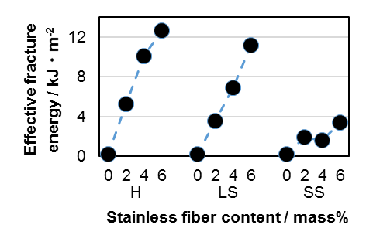

**1 緒言（ゴ太11ポイント）**

**Fig.3 Effective fracture energy of samples   
at 1000℃.**

（明朝11ポイント）題名は，重要キーワードを用いて内容を的確に示し，英文は極力日本語に対応させる。報告書の作成者を第一著者とする。常用されていない略号は使用しない。項目番号のあとには，ピリオドは不要。和文の（）は全角。

**2 実験方法（試験方法など）**



Fig. 1 Properties of samples.

Arial Bold 8-10 point

試験方法と結果，結果と考察はまとめてもよい。本文中の　**図1, 表1**などはゴシック太字に。図表のキャプションは，**Arial**太字，表内文字はArial(8-10point)にする。最初の単語のみ大文字にする。単位は / で表し，SI単位に従う。本文及び図表の単語，数値，/，単位間は、それぞれ半角スペースを入れる。英文の()は半角。

**3 結果**

書式は，A4縦向き，余白は上下30 mm左右20 mm，42字×44行。本文，見出しは11ポイント。本文は明朝，見出しは，ゴシック太字に。本文中の英数字は半角，カタカナは全角とする。句点は「。」，読点は「，」（全角）とする。

Arial Bold 8-10 point

Table 1 Chemical compositions of samples samplescastable

Table 2 Properties of samples

|  |  |  |  |
| --- | --- | --- | --- |
| Chemical Composition  / mass% | A | B | C |
| SiO2 |  |  |  |
| Al2O3 |  |  |  |
| MgO |  |  |  |

|  |  |  |  |
| --- | --- | --- | --- |
| Physical properties | A | B | C |
| Bulk density / g･cm-3 |  |  |  |
| Apparent porosity / % |  |  |  |
| MOR* / MPa |  |  |  |

*：Modulus of rupture

**3･1 特性値**

**3･2 ○○試験**

**4 考察**

結果と考察にまとめてもよい。

**5 まとめ（結論，結言など）**

**文献**

1) 春野太郎, 夏山花子: 耐火物, **49** [11] 586-589 (1997).

2) 秋川太郎: 第55回原料専門委員会報告集, 耐火物技術協会 (1997) pp.23-29.

3) D. D. Button and W.G.J.Lawrence:J. Am. Ceram. Soc., **47** [10] 503-504 (1964).